
SIARAN PERS

Samsung Electronics Luncurkan Visi “AI Home” di Acara Welcome to Bespoke AI

Perangkat Bespoke AI dengan AI dan layar yang semakin canggih pada berbagai kategori produk baru, memecahkan berbagai masalah yang memberatkan konsumen di rumah
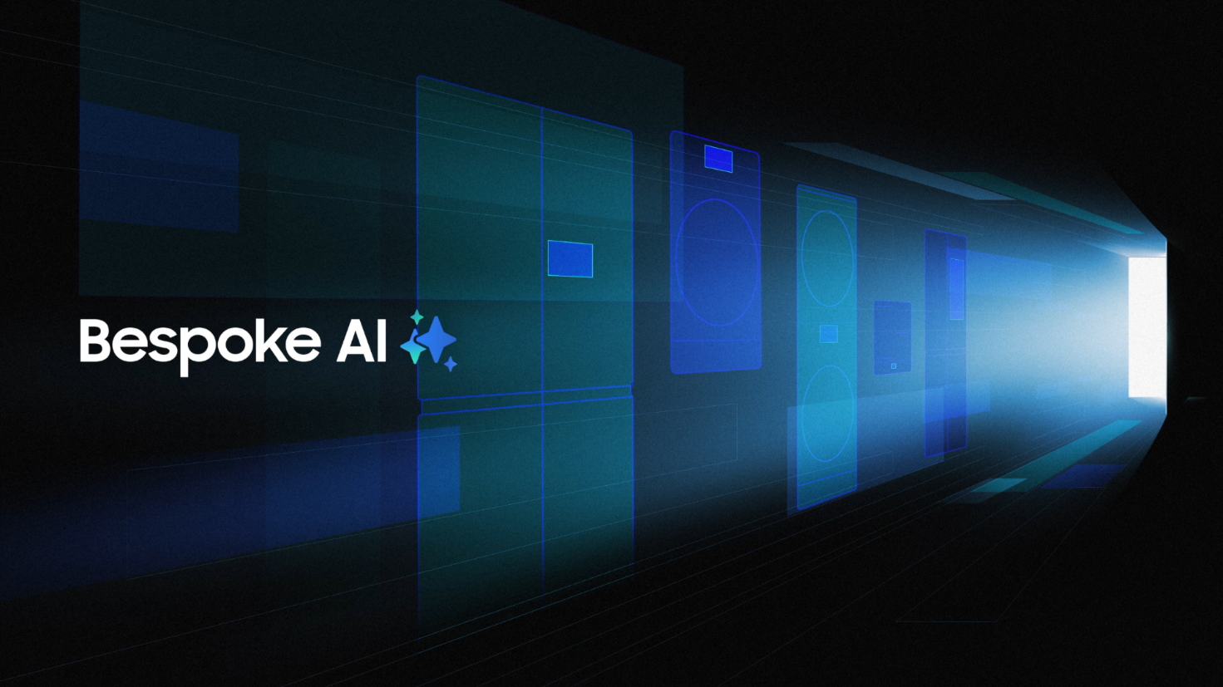Samsung DA menggelar event global untuk meluncurkan visi dan produk baru
SEOUL, Korea – 30 Maret 2025 – Samsung Electronics Co, Ltd. meluncurkan visi “AI Home” yang telah diperbarui serta jajaran produk inovatif di acara peluncuran global, Welcome to Bespoke AI, di Seoul, Korea. Dengan fokus untuk memberikan pengalaman pengguna yang lebih aman dan intuitif, Samsung memperkenalkan AI Home dengan fitur-fitur AI yang canggih dan berbagai perangkat baru yang sudah dilengkapi dengan layar.

Jeong Seung Moon, EVP dan Head of the R&D Team untuk Digital Appliance Business di Samsung Electronics, membuka konferensi pers global itu dengan memperkenalkan visi perusahaan menciptakan AI Home yang secara harmonis menghubungkan berbagai perangkat, dan sebagai hasilnya akan memenuhi berbagai kebutuhan pengguna di setiap ruangan di rumah.

“Melalui perangkat Bespoke AI kami, Samsung telah mewujudkan AI Home yang tidak hanya meningkatkan kenyamanan sehari-hari tetapi juga memungkinkan pengguna merasakan penghematan energi dan perawatan yang lebih mudah,” kata Jeong Seung Moon. “Kami akan terus memperluas AI Home yang canggih ini ke lebih banyak rumah tangga, dengan memanfaatkan layarnya yang pintar, Bixby, dan keamanan Knox.”

Jajaran Perangkat Bespoke AI Tahun 2025

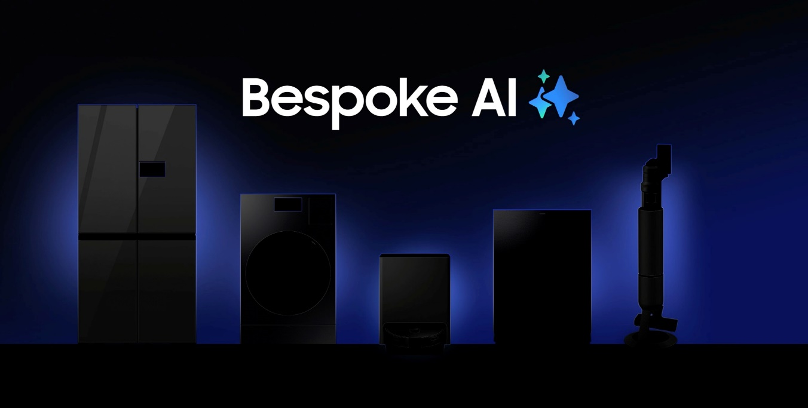
Samsung meluncurkan perangkat Bespoke AI baru untuk tahun 2025

Pada acara ini, Samsung memperkenalkan perangkat-perangkat Bespoke AI tahun 2025, yang menghadirkan fungsionalitas yang baru dan lebih inovatif untuk memecahkan berbagai kesulitan yang dialami konsumen.
Inti dari visi baru ini adalah layar AI Home. Layar ini merupakan pengembangan dari inovasi layar AI Home yang pertama kali diperkenalkan pada tahun lalu, dan sekarang AI Home hadir dengan pilihan ukuran yang bervariasi dan tersedia pada berbagai produk baru, seperti Bespoke AI Refrigerator, Bespoke AI Laundry Vented Combo, Washer, dan Dryer.
Layar AI Home 9 inci pada jajaran produk kulkas Bespoke AI memberikan pilihan yang baru kepada konsumen, dengan menawarkan pengalaman seperti pada layar AI Family Hub™ yang lebih luas. Peningkatan pada AI Vision Inside membuat pengaturan bahan makanan di dalam kulkas akan semakin mudah berkat adanya fitur-fitur baru seperti kemampuan pengenalan bahan makanan olahan secara otomatis pada model kulkas yang menggunakan AI Family Hub™. Sementara di layar AI Home 7 inci yang ada di Bespoke AI Laundry, pengguna dapat mengontrol siklus pencucian dan pengeringan secara mudah, serta memantau dan mengontrol perangkat lain yang terhubung.
Selain itu, perangkat Bespoke AI yang baru juga menghadirkan fitur-fitur canggih yang disesuaikan dengan kebutuhan konsumen. Sebagai contoh, Bespoke AI Refrigerator yang memanfaatkan AI untuk mendinginkan bagian dalam kulkas secara efisien, mendeteksi status terkini, dan memprediksi perubahan suhu internal supaya dapat melakukan menyesuaikan pendinginan secara efektif.

Bespoke AI Laundry sekarang memiliki fungsi-fungsi baru untuk meningkatkan kenyamanan konsumen, termasuk model baru yang sudah diperkuat fitur AI Wash+ dan AI Dry+ yang merupakan peningkatan dari fitur AI Wash dan AI Dry sebelumnya, serta model yang akan diluncurkan khusus untuk market Eropa, yaitu model yang menggunakan energi hingga 55% lebih sedikit daripada persyaratan minimum mesin cuci kelas A. Selain itu, Samsung juga meluncurkan Bespoke AI Laundry Vented Combo terbaru, yang merupakan perangkat kombo dengan teknologi ventilasi (vent) pertama di kelasnya. Mesin cuci ini secara signifikan mengurangi waktu pengeringan, menyelesaikan pencucian dan pengeringan hanya dalam waktu 68 menit dengan siklus Super Speed.

Samsung juga terus berinovasi pada jajaran produk vacuum cleaner atau penyedot debu. Penyedot debu tanpa kabel, Bespoke AI Jet Ultra, akan diluncurkan dengan kemampuan daya hisap yang terkuat di dunia, hingga 400W. Fitur AI Cleaning Mode 2.0 yang telah ditingkatkan dapat mengklasifikasikan lingkungan yang lebih beragam seperti sudut dan jenis karpet untuk meningkatkan kinerja pembersihan.

Samsung juga meluncurkan Bespoke AI Jet Bot Steam Ultra. Penyedot debu ini tidak hanya didesain dengan kemampuan yang luar biasa, tetapi juga disempurnakan dengan AI Object Recognition untuk lingkungan yang rumit, di mana perangkat ini dapat mengenali rintangan bahkan yang sekecil 1 cm, dan bahkan cairan yang transparan untuk menghasilkan kualitas pembersihan yang lebih baik. Dan ketika menemukan sudut atau dinding, sikatnya akan otomatis keluar, sehingga memungkinkan perangkat ini membersihkan area yang mungkin sulit dijangkau oleh robot penyedot debu pada umumnya.

Perangkat Rumah Tangga Samsung Menghadirkan Kemudahan Penggunaan, Perawatan, dan Penghematan bagi Konsumen

Samsung menguraikan lebih lanjut tentang visi “AI Home” dan komitmennya untuk mengintegrasikan AI di seluruh pengalaman terkoneksi untuk memenuhi gaya hidup yang beragam - melalui manfaat utama dari prinsip Easy to User, Care, dan Saving.

Berkat layar AI Home, pengguna akan lebih mudah menggunakan berbagai fungsi yang ada di perangkat Bespoke AI mereka. Layar pintar ini akan menjadi pusat kendali yang lebih baik, bahkan dapat menghubungkan perangkat pihak ketiga melalui aplikasi SmartThings tanpa hub terpisah. Pengguna juga dapat memanfaatkan fitur seperti Daily Board di kulkas untuk menerima informasi-informasi personal dan mengatur hari mereka dengan lebih baik - atau menggunakan Map View untuk memantau dan mengontrol perangkat lain yang terhubung, secara mudah.

Fitur Bixby yang telah ditingkatkan juga akan memudahkan konsumen mengontrol berbagai perangkat melalui perintah suara dan meningkatkan kegunaan melalui fitur-fitur baru seperti Voice ID. Fitur ini mempersonalisasikan layanannya dengan kemampuan mengenali suara yang memberikan perintah, secara otomatis beralih ke akun Samsung milik orang yang memberikan perintah tersebut, dan menampilkan kalender di layar. Dan jika orang tersebut juga menggunakan opsi low vision pada smartphone Galaxy mereka, maka secara otomatis akan disinkronkan ke layar untuk tampilan yang lebih baik.

Layanan SmartThings terbaru juga diperkenalkan selama acara tersebut, termasuk Family Care, yang dapat mengirimkan alert atau peringatan kepada anggota keluarga lainnya jika pergerakan pengguna tidak terdeteksi pada waktu yang ditentukan, atau jika tidak ada aktivitas selama kurun waktu tertentu setelah aktivitas terakhir. Robot penyedot debu juga dapat digunakan untuk mencari tanda-tanda keadaan darurat, dan semua fungsi ini diproteksi dengan ketat oleh Samsung Knox.

Upaya Berkelanjutan untuk Memberikan Pengalaman yang Dapat Diandalkan

Untuk melengkapi visi “AI Home” pada tahun 2025, Samsung menyoroti bagaimana perusahaan mendorong batas-batas inovasi, memprioritaskan pengalaman tepercaya bagi para pengguna.

Pertama, Samsung akan menerapkan fitur Knox security yang telah disempurnakan di seluruh jajaran produknya sehingga pengguna dapat menikmati pengalaman AI Home dengan tenang. Khususnya tahun ini, Trust Chain, yang merupakan bagian dari Knox Matrix, akan digunakan pada semua perangkat berkemampuan Wi-Fi yang akan diluncurkan pada tahun 2025. Pengguna dapat terus memantau status keamanan produk mereka secara real time melalui dasbor yang tersedia.

Knox Vault juga diterapkan pada perangkat rumah tangga untuk pertama kalinya untuk menyimpan informasi pengguna yang sangat sensitif, seperti kata sandi dan informasi otentikasi, di dalam chip hardware yang terpisah untuk memberikan perlindungan maksimal. Selain itu, untuk melindungi dari potensi serangan kuantum di masa depan, keamanan Samsung juga dilengkapi dengan teknologi post-quantum cryptography (PQC), yang merupakan bagian dari Knox Matrix Credential Sync, pada produk-produk yang punya layar.

Prioritas utama lainnya bagi Samsung adalah memastikan bahwa konsumen dapat menggunakan fitur software terbaru pada perangkat lama mereka tanpa harus membeli yang baru. Dengan Smart Forward, yakni layanan pembaruan software melalui SmartThings, Samsung terus memperbarui perangkatnya dengan fitur-fitur baru untuk meningkatkan pengalaman konsumen.

Samsung juga secara aktif meningkatkan pemeliharaan produk. SmartThings Home Care memanfaatkan teknologi AI untuk mendiagnosis status setiap perangkat yang terhubung, dan jika terdeteksi tanda-tanda kerusakan, maka akan mengirimkan notifikasi terlebih dahulu. Selain itu, petugas support teknis dapat memberikan panduan tindakan dari jarak jauh berdasarkan hasil pra-diagnosis. Fitur support ini telah diperluas ke lebih banyak negara, termasuk Prancis, Belanda, dan Kanada, menyusul Korea dan Amerika Serikat.

Dengan mengintegrasikan semua inisiatif ini, Samsung bertujuan untuk menciptakan pengalaman rumah pintar yang lebih aman dan lebih dapat diandalkan, yang dapat dinikmati oleh konsumen dengan kenyamanan dan ketenangan pikiran.

***

Tentang Samsung Electronics Co., Ltd.

Samsung menginspirasi dunia dan membentuk masa depan dengan ide dan teknologi transformatif. Perusahaan ini mendefinisikan ulang dunia TV, smartphone, perangkat wearable, tablet, perangkat rumah tangga, sistem jaringan, dan memori, sistem LSI, foundry dan solusi LED, serta menghadirkan pengalaman terhubung tanpa batas melalui ekosistem SmartThings dan kolaborasi terbuka dengan para mitra. Untuk berita terbaru, silakan kunjungi Samsung Newsroom di news.samsung.com.

Layar AI Home mengacu pada layar LCD 7 inci atau 9 inci pada produk. Tidak berarti semua layanan yang tersedia di AI Home adalah AI atau menghasilkan informasi atau hasil menggunakan AI. Fungsi tertentu yang dapat diakses melalui AI Home menggunakan algoritma berbasis AI, yang dapat diperbarui secara berkala untuk meningkatkan keakuratan. Algoritma berbasis AI dapat menghasilkan informasi yang tidak lengkap atau salah.
AI Home tersedia pada model-model terpilih dan ketersediaannya bisa berbeda menurut kawasan.
Tersedia pada model kulkas T-Type dan French Door tertentu. Per April 2025, AI Vision Inside dapat mengenali 37 item makanan seperti buah dan sayuran segar. Jika makanan tidak dapat dikenali, makanan tersebut mungkin terdaftar sebagai item yang tidak dikenal. AI Vision Inside tidak dapat mengidentifikasi atau mencantumkan item makanan apa pun di laci pintu kulkas atau di freezer. Ia mengenali item makanan berdasarkan model deep learning, yang dapat diperbarui secara berkala untuk meningkatkan akurasinya.
AI Vision Inside akan mengenali dan merekomendasikan agar pengguna menyimpan item makanan olahan yang telah ditempatkan di dalamnya beberapa kali, sehingga memungkinkan hingga 50 item untuk disimpan dengan nama yang ditentukan. Makanan olahan terbatas pada makanan yang memiliki bentuk kemasan tertentu. AI Home merekomendasikan untuk menyimpan item setelah dimasukkan lebih dari 4 kali selama 30 hari.
Koneksi Wi-Fi dan akun Samsung dibutuhkan. Perangkat pihak ketiga harus kompetibel dengan SmartThings.
Berdasarkan algoritma canggih yang dibuat oleh AI. Mungkin tidak dapat mendeteksi kain tertentu atau mengidentifikasinya secara akurat ketika beban mencakup campuran jenis kain yang berbeda. Untuk mencegah keausan, cuci kain yang sejenis secara bersamaan. Untuk Amerika Serikat, nama-nama fitur diterapkan secara berbeda; AI OptiWash dan AI OptiDry menjadi AI OptiWash+ dan AI OptiDry+.
Berdasarkan pengujian internal Samsung. Konsumsi energi model 9kg ini adalah EEI 21,8, yang 55% lebih hemat energi dibandingkan dengan ambang batas minimum efisiensi energi kelas A (EEI 52 untuk model 9KG). Peringkat energi diuji dengan program Eco 40-60, penghematan 55% diuji dengan program Eco 40-60.
Di antara mesin cuci/pengering berventilasi 27 inci. Hanya dijual di AS, Kanada, dan Meksiko.
Berdasarkan pengujian oleh SLG Prüf- und Zertifizierungs GmbH, sesuai dengan standar IEC 62885-4 Cl.5.8, dengan menggunakan penyedot debu tipe genggam (tanpa sikat) dalam mode Jet. Hasilnya dibandingkan dengan model penyedot debu tanpa kabel yang tersedia di pasaran dengan daya isap yang dinyatakan dalam kisaran 30% dari daya isap aktual model Samsung yang diuji oleh SLG. Berdasarkan data penjualan antara Januari 2024 dan Desember 2024 yang dikumpulkan oleh lembaga riset pasar independen.
Berdasarkan pengujian oleh SLG Prüf- und Zertifizierungs GmbH, sesuai dengan standar IEC 62885-4 Cl.5.8. Diukur di inlet dari tool tidak bermotor saat dustbin kosong, menggunakan Mode Jet dan baterai berkapasitas besar yang terisi penuh. Bertahan hingga 1 menit.
Fungsi AI Cleaning Mode 2.0 yang telah diperbarui dapat diaktifkan setelah mendaftarkan penyedot debu stik pada SmartThings App. Pengoperasian mode AI Cleaning 2.0 mungkin terbatas di lingkungan tertentu, misalnya saat All-in-one Clean Station dicabut dari stop kontak atau sambungan Wi-Fi tidak stabil atau status sambungan Bluetooth antara penyedot debu tongkat dan All-in-one Clean Station tidak stabil. Jika mode AI Cleaning 2.0 tidak sering berfungsi, pindahkan All-in-one Clean Station ke tempat yang tidak ada halangan di dekatnya. Untuk mengaktifkan pembaruan fungsi secara terus-menerus, nyalakan Wi-Fi di rumah setiap saat.
Kemampuan untuk mengidentifikasi lingkungan pembersihan yang berbeda-beda dan waktu yang diperlukan untuk mengubah pengaturan dapat dipengaruhi oleh kondisi lingkungan.
Apabila digunakan dengan Slim LED Brush+. Deteksi sambungan sudut dan lantai-dinding hanya beroperasi di lingkungan lantai yang keras. “Sudut” mengacu ke area di mana dua dinding datar dan tertutup bertemu. Daya isap meningkat sekitar 2-3,5 detik setelah sikat ditekan ke dinding. Jika sikat hanya menyentuh satu sisi sudut atau jika ada celah di sudut, mungkin tidak akan dikenali sebagai sudut, dan akurasi pengenalan serta kecepatan reaksi dapat bervariasi, tergantung pada bentuk dinding dan lingkungan penggunaan yang sebenarnya.
Ketika digunakan dengan Active Dual Brush.
Fitur produk masih dalam pengembangan dan dapat berubah. Ini tidak menjamin spesifikasi akhir.
Berdasarkan model deep learning kami yang dilatih menggunakan kumpulan data yang telah ditentukan dan mungkin menghasilkan informasi yang tidak lengkap atau salah. Kumpulan data baru dapat diperkenalkan pada model pembelajaran kami dari waktu ke waktu untuk meningkatkan keakuratannya.
Tumpahan cairan didefinisikan sebagai memiliki ukuran 7cm x 7cm atau lebih besar. Identifikasi dapat dipengaruhi oleh ukuran noda atau kondisi lingkungan lantai, seperti pola lantai.
Tersedia di dalam kulkas 32 inci AI Family Hub dan/atau 9 inci AI Home. Diperlukan koneksi Wi-Fi dan akun Samsung. Semua produk harus terhubung ke SmartThings. Hanya perangkat pihak ketiga yang kompatibel dengan SmartThings yang dapat didaftarkan.
Ketersediaan Bixby dapat bervariasi tergantung pada negara. Bixby hanya mengenali aksen dan dialek tertentu dari bahasa Inggris (Inggris), Inggris (AS), Inggris (India), Prancis (Prancis), Jerman (Jerman), Italia (Italia), Korea (Korea Selatan), Mandarin (Tiongkok), Spanyol (Amerika Latin), Spanyol (Spanyol), dan Portugis (Brasil). Voice ID akan tersedia mulai bulan Mei 2025 melalui pembaruan Smart Forward. Tanggal peluncuran mungkin berbeda menurut kawasan dan negara. Diperlukan akun Samsung yang diaktifkan Bixby. Hingga enam akun dapat didaftarkan per perangkat. Untuk meningkatkan keakuratan dalam mengidentifikasi setiap suara, Anda disarankan untuk mendaftarkan suara Anda di lingkungan yang tenang. Voice ID dilakukan berdasarkan nada suara yang digunakan selama proses pendaftaran. Perubahan atau modifikasi pada suara Anda dapat menyebabkan kesalahan identifikasi.
Perangkat harus mendukung Wi-Fi dan terhubung ke SmartThings untuk mengaktifkan layanan. Pengguna dapat mengaktifkan layanan di SmartThings.
Trust Chain Dasboard tersedia di perangkat dengan AI Home berlayar 7 inci dan 9 inci, serta layar AI Family Hub™ yang diluncurkan tahun 2025.
Knox Vault tersedia di Bespoke AI Jet Bot Steam Ultra dan perangkat dengan AI Home berlayar 7 inci dan 9 inci serta AI Family Hub™ yang diluncurkan tahun 2025, kecuali Bespoke AI Oven.
PQC diaplikasikan pada perangkat dengan AI Home 7 inci dan 9 inci, serta AI Family Hub™ yang diluncurkan tahun 2025, kecuali Bespoke AI Oven.
Pembaruan Smart Forward hanya tersedia untuk software saja, dan untuk model yang dirilis setelah tahun 2017 yang dilengkapi dengan protokol OCF standar. Spesifikasi hardware yang memadai mungkin diperlukan untuk pembaruan tertentu. Tersedia di perangkat Android dan iOS. Diperlukan koneksi Wi-Fi dan akun Samsung.
Berlaku untuk perangkat yang diluncurkan setelah tahun 2018 dan didukung pada model dengan protokol OCF standar yang dirilis mulai tahun 2018 dan seterusnya. Fitur yang didukung dapat berbeda menurut kawasan dan negara. Perangkat harus mendukung Wi-Fi dan terhubung ke SmartThings untuk mengaktifkan layanan.

